МИНИCTEPCTBO НАУКИ И ВЫСШЕГО ОБРАЗОВАНИЯ РОССИЙСКОЙ ФЕДЕРАЦИИ
Федеральное государственное автономное образовательное учреждение
высшего образования
«СЕВЕРО-КАВКАЗСКИЙ ФЕДЕРАЛЬНЫЙ УНИВЕРСИТЕТ»
Институт информационных технологий и кибербезопасности
Междисциплинарная базовая кафедра

Отчет к лабораторной работе № 1
Тема: Первый контакт с физикой: настройка симуляции, слои Perception → Planning → Control и физический дедлайн
Дисциплина: «Physical AI»

Выполнил:
Студент группы ПИЖ-б-о-23-1, направление подготовки: Программная инженерия
Васильев Григорий Юрьевич

Проверил:
________________

________________
Ставрополь 2026

1. Цель и задачи работы
Цель работы: на практике прочувствовать три отличия Physical AI от веб-разработки — физический дедлайн вместо бизнес-логического, необратимость ошибки и отсутствие изоляции от среды — и разобрать архитектуру «три слоя» (Perception → Planning → Control) на конкретной реализации.
Вариант: 5 — двойной маятник на тележке (нелинейная динамика). IDE: VS Code (расширения Python, Pylance, Jupyter). У системы два неустойчивых полюса, поэтому задача заметно сложнее одиночного cart-pole: одноконтурный PD её не решает, нужен регулятор по полному вектору состояния.
Задачи:
– Развернуть MuJoCo, построить модель двойного маятника на тележке и запустить её без контроллера.
– Слой Perception: состояние из qpos/qvel, шум энкодеров, оценка скоростей, задержка измерений.
– Слой Planning: линеаризация модели и LQR (PD-регулятор по 6 переменным состояния).
– Слой Control: контур с фиксированной частотой; эксперименты по частоте и задержке.
– Замкнуть контур и реализовать Fail-Operational (детектор отказа сенсора + резерв по модели).
– Дополнительно для варианта 5: показать нелинейность (хаос, область притяжения LQR).
Параметры модели (models/double_cartpole.xml): тележка 1 кг; звено 1 — 0,5 м, 0,3 кг; звено 2 — 0,5 м, 0,2 кг; мотор тележки ±40 Н; шаг физики 0,002 с (500 Гц). Линеаризация в верхнем положении даёт два неустойчивых полюса: λ = 4.33 и 9.29 1/с (отклонение растёт в e раз за 108 мс).
2. Схема системы: три слоя
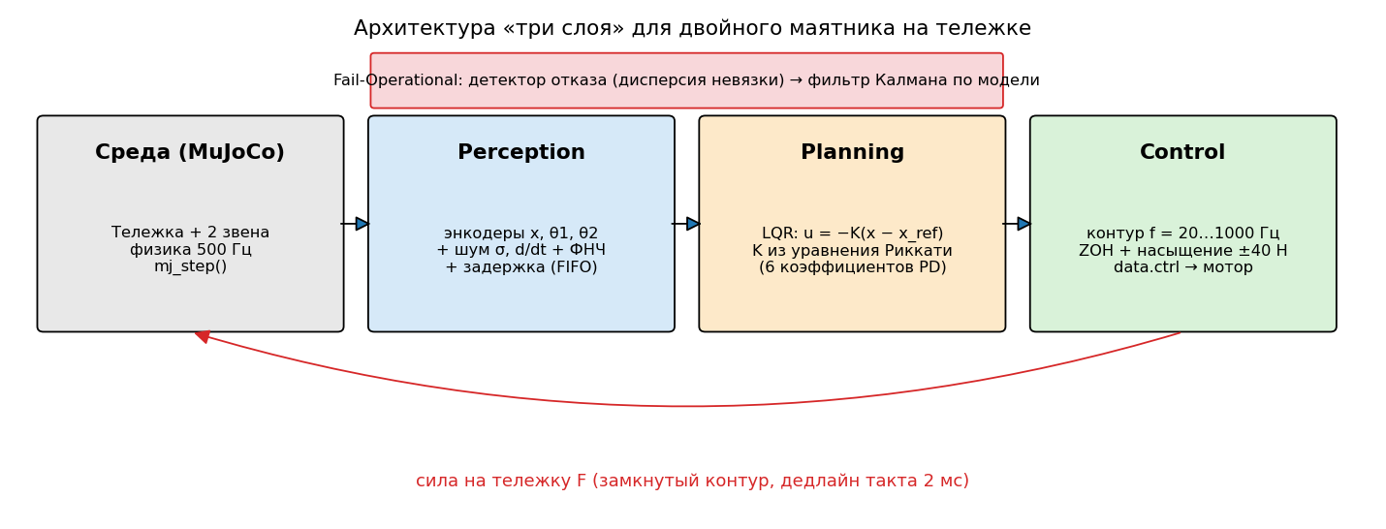
Рисунок 1 – Архитектура Perception → Planning → Control для варианта 5
Слой | Реализация (файл) | Что делает
Perception | lab1/perception.py | Читает x, θ1, θ2 «энкодерами» с шумом σ; скорости — численное дифференцирование + ФНЧ 50 Гц; задержка — FIFO-буфер DelayedSensor.
Planning | lab1/planning.py | mjd_transitionFD → дискретная модель (A, B); LQR: K = [9.6, 85.2, 262.0, 14.2, 39.9, 37.0] — это коэффициенты Kp и Kd по x, θ1, θ2.
Control | lab1/control.py | ControlLoop: пересчёт команды раз в 1/f, удержание (ZOH), насыщение ±40 Н, mj_step, детекция падения (|угол звена| > π/2).
Fail-Operational | lab1/failop.py | Детектор: дисперсия невязки «измерение − прогноз модели» за 25 тактов; резерв — фильтр Калмана по линейной модели + «мягкий» LQR.

3. Эксперимент 1: падение без контроллера (baseline)
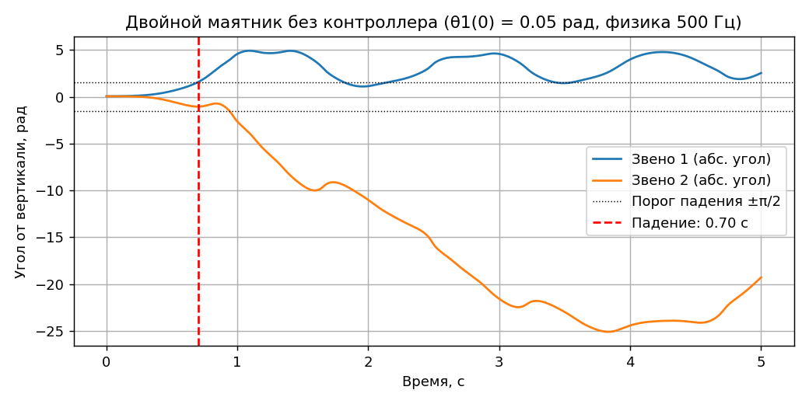
Рисунок 2 – Двойной маятник без управления, θ1(0) = 0,05 рад
Маятник падает (звено отклоняется больше π/2) через 0.70 с симуляции — быстрее, чем одиночный cart-pole, т.к. второе звено «складывается» и разгоняет первое. Частота шага физики — 500 Гц (timestep = 0,002 с). Падение не откатить: единственный способ продолжить — mj_resetData(), т.е. новый эпизод.
Нелинейная динамика (особенность варианта).
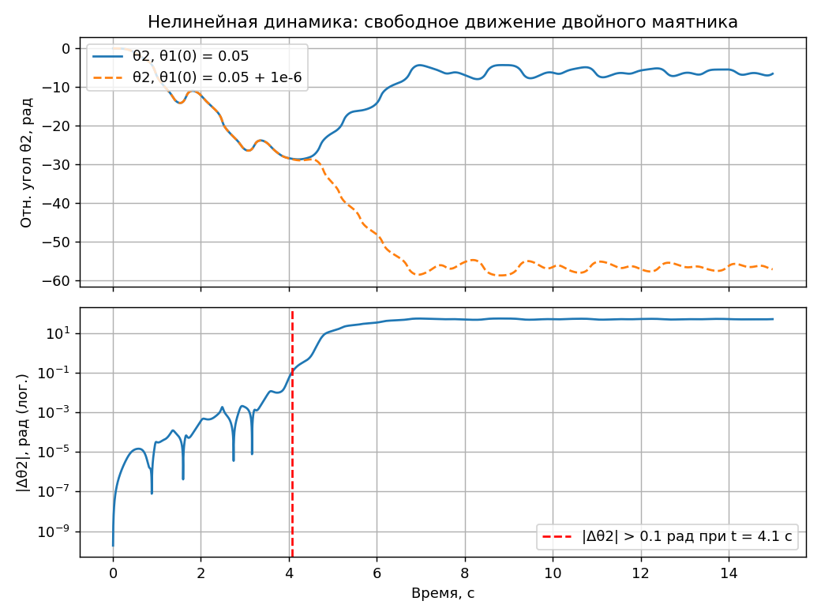
Рисунок 3 – Два запуска, отличающиеся начальным углом на 10⁻⁶ рад
Без управления двойной маятник — хаотическая система: разница начальных условий 10⁻⁶ рад вырастает до 0,1 рад за 4.1 с, после чего траектории не имеют ничего общего. Вывод для Physical AI: «прокрутить сценарий заранее и выполнить без обратной связи» для такой системы невозможно — нужна частая обратная связь.
4. Слои Perception и Planning
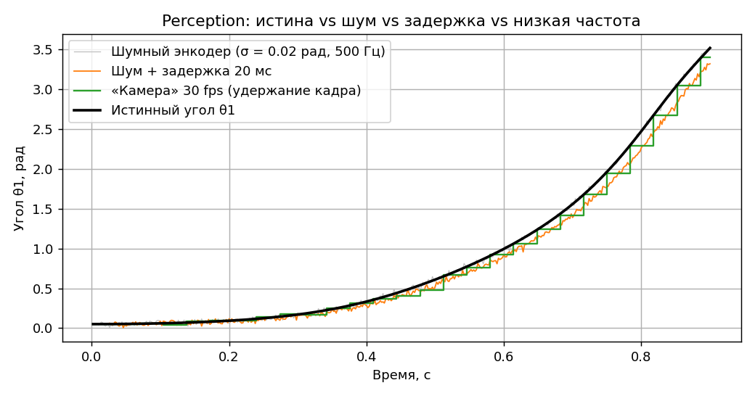
Рисунок 4 – Истинный угол vs шумный энкодер vs задержка 20 мс vs «камера» 30 fps
Задержанный сигнал систематически отстаёт от истины, а сигнал 30 fps — «ступеньками»: на падающем маятнике ошибка камерного канала доходит до 0.36 рад. Регулятор, которому пришли такие данные, реагирует на прошлое состояние мира.
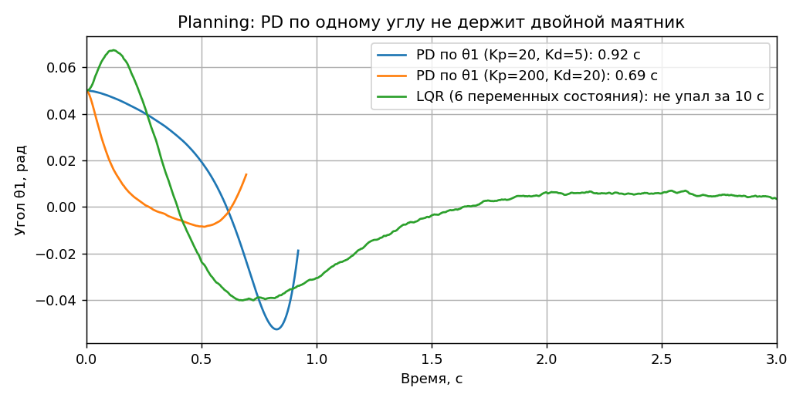
Рисунок 5 – PD по углу θ1 (как в базовом варианте) против LQR
Регулятор | Время до падения | Комментарий
PD по θ1 (Kp=20, Kd=5) | 0.92 с | PD из методички: второе звено не наблюдается — падает
PD по θ1 (Kp=200, Kd=20) | 0.69 с | Увеличение коэффициентов не помогает — растёт только скорость падения
LQR (6 переменных состояния) | не упал (10 с) | Обратная связь по всем 6 переменным, устойчив

Поэтому слой Planning реализован как LQR: это тот же PD-закон u = −Kp·e − Kd·ė, но по вектору (x, θ1, θ2), а коэффициенты получены численным решением уравнения Риккати — иллюстрация тезиса «MPC/IK — это не if-else, а численный решатель».
5. Эксперимент 2: частота управления → устойчивость
Для этого эксперимента шаг физики уменьшен до 0,5 мс (2 кГц), чтобы частота 1000 Гц была честной (при шаге 2 мс 1000 Гц физически не отличается от 500 Гц). Регулятор один и тот же (LQR, рассчитан на 500 Гц), шум энкодеров σ = 0,0005 рад, θ1(0) = 0,05 рад.
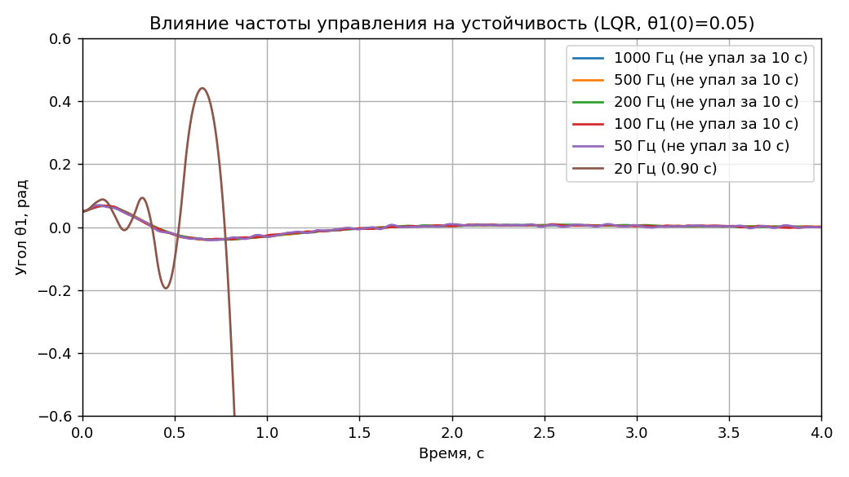
Рисунок 6 – Угол θ1 при разной частоте контура управления
Частота управления | Время до падения | Устойчиво? | max|θ1| после 5 с, рад | Комментарий
1000 Гц | не упал (10 с) | да | 0.0011 | Как Atlas: минимальная амплитуда
500 Гц | не упал (10 с) | да | 0.0019 | Как Unitree: устойчив
200 Гц | не упал (10 с) | да | 0.0028 | «Веб-нормально» (5 мс) — пока устойчив
100 Гц | не упал (10 с) | да | 0.0033 | Устойчив, колебания растут
50 Гц | не упал (10 с) | да | 0.0074 | На грани: колебания в 7 раз больше, чем при 1000 Гц
20 Гц | 0.90 с | нет | — | Падение: команда «устаревает» за 50 мс

Критическая частота (поиск с шагом 2 Гц): минимальная устойчивая — 24 Гц; при 22 Гц маятник падает за 1.22 с. Запас между рабочими 500 Гц и границей — примерно 20 раз, но он «съедается» задержками и шумом (см. далее).
6. Эксперимент 3: задержка → устойчивость
Частота управления 500 Гц (такт 2 мс), задержка реализована FIFO-буфером в слое Perception.
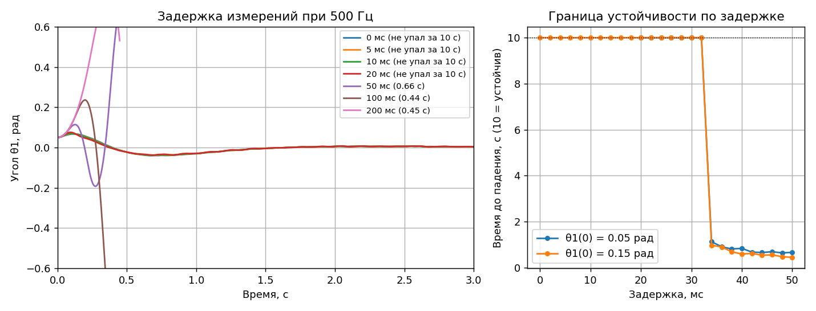
Рисунок 7 – Слева — θ1 при разных задержках; справа — время до падения при сканировании задержки
Задержка | Время до падения | Устойчиво? | Комментарий
0 мс | не упал (10 с) | да | Эталон
5 мс | не упал (10 с) | да | Устойчив (в буфере 3 такта = 6 мс)
10 мс | не упал (10 с) | да | Устойчив
20 мс | не упал (10 с) | да | Устойчив, перерегулирование растёт
50 мс | 0.66 с | нет | Падение: регулятор раскачивает маятник
100 мс | 0.44 с | нет | Падение в первом же колебании
200 мс | 0.45 с | нет | Падение быстрее, чем вовсе без регулятора (0,70 с)

Граница устойчивости: до 32 мс маятник удерживается, с 34 мс — падает. Граница одна и та же при θ1(0) = 0,05 и 0,15 рад: это свойство линеаризованного замкнутого контура (запас по фазе), а не амплитуды возмущения. Для сравнения, постоянная времени неустойчивого полюса — около 110 мс: задержка ~1/3 от неё уже критична.
7. Эксперимент 4: Fail-Operational
Сценарий: до t = 2 с энкодеры исправны (σ = 0,0005 рад), затем отказ — шум σ = 0.1 по всем каналам положения; скорости, полученные дифференцированием, становятся бесполезны (шум ~70 рад/с). Детектор: дисперсия невязки «измерение − прогноз модели» за N = 25 тактов (50 мс) больше 0,02² рад² → переключение на резерв: фильтр Калмана по линейной модели (скорости берутся из модели, углы корректируются слабо) и «мягкий» LQR. Единичные выбросы до срабатывания отбраковываются порогом 0,01 рад. 10 прогонов с разными seed шума.
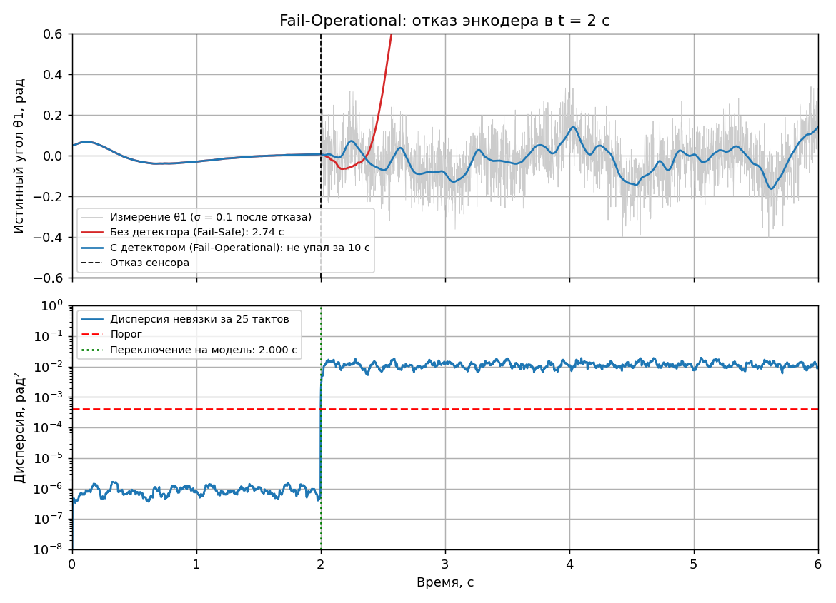
Рисунок 8 – Отказ энкодера: без детектора (красный) и с детектором (синий)
Режим | Время до падения при σ = 0,1 | Комментарий
Без детектора отказа | 10/10 падений, в среднем 0.64 с после отказа (t ≈ 2.64 с) | Fail-Safe не реализован → система падает
С детектором отказа | 0/10 падений, не упал за 10 с; max|θ1| = 0.33 рад | Fail-Operational: отказ обнаружен за ~1 мс, работа продолжается с деградацией точности

Ложных срабатываний на исправном сенсоре: 0 из 10 прогонов. Цена деградации — колебания до ~0,3 рад вместо ~0,005 рад, но маятник стоит: это и есть Fail-Operational.
8. Дополнительно: область притяжения и бюджет времени
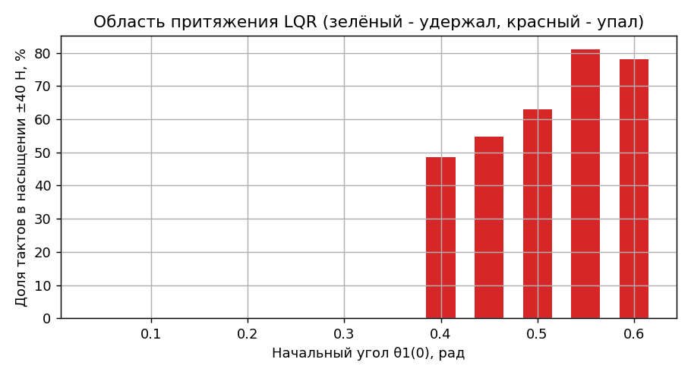
Рисунок 9 – Доля тактов в насыщении мотора в зависимости от начального угла
LQR рассчитан по линейной модели, но объект нелинейный, а мотор ограничен ±40 Н. Регулятор удерживает маятник до θ1(0) = 0.35 рад, а с 0.40 рад мотор почти половину времени в насыщении, и маятник падает. Это проявление нелинейной динамики: линейный регулятор работает только в окрестности равновесия.
Бюджет времени такта: Perception + Planning — 14.7 мкс, шаг физики — 2.5 мкс при дедлайне 2000 мкс. На борту запас есть, а вот сетевой RTT до облака (20–100 мс) по эксперименту 3 сам по себе роняет маятник.
9. Ответы на контрольные вопросы
1. Почему частота физики в MuJoCo — 500 Гц, а не 60 Гц, как частота монитора?
Монитор нужен человеку, а шаг физики — интегратору и регулятору. Явная схема интегрирования устойчива и точна, только если шаг много меньше самой быстрой постоянной времени системы; у нашего маятника она ~110 мс, а при контактах и жёстких приводах — единицы миллисекунд. Кроме того, команда регулятора не может обновляться чаще, чем шагает физика: шаг 16,7 мс (60 Гц) — это такт управления 60 Гц, т.е. в 8 раз реже, чем у Unitree, и в 15 раз реже, чем у Atlas (1–2 мс). Отрисовка идёт отдельно и может быть 60 Гц.
2. Как проявляется рассинхронизация потоков данных в графике «истина vs шумный vs задержанный»?
На рисунке 4 задержанный сигнал сдвинут вправо на 20 мс, а «камера» 30 fps — ступеньки по 33 мс; на быстро падающем маятнике ошибка камерного канала доходит до 0.36 рад. Если объединять IMU 1000 Гц и камеру 30 fps без меток времени, регулятор видит одновременно «сейчас» и «33 мс назад» и получает противоречивое состояние. В эксперименте 3 видно, к чему это приводит: при запаздывании 34 мс маятник падает.
3. В чём разница между «жёсткой траекторией до старта» (Atlas) и «перестраиваемой картой мира» (Optimus)?
Жёсткая траектория рассчитывается заранее (часто офлайн-оптимизацией) и затем лишь отслеживается — это быстро и предсказуемо, но предполагает, что мир совпадает с моделью. Перестраиваемая карта обновляется по сенсорам в реальном времени, и план пересчитывается (MPC-подход). Пример поломки первого подхода — рисунок 3: разница в 10⁻⁶ рад за 4 с превращается в совершенно другую траекторию, т.е. заранее записанный план для двойного маятника бесполезен; в жизни — робот, у которого на пути появилось препятствие или поменялось трение пола.
4. При какой задержке в вашей системе маятник падает? Связь с фразой «у Atlas задержка 20 мс — это падение с высоты».
При 500 Гц маятник удерживается до 32 мс и падает с 34 мс (при 50 мс — за 0,66 с, при 100 мс — за 0,44 с). Наш объект лёгкий и медленный (неустойчивый полюс ~9 1/с); у человекоподобного робота массой 80 кг с высоким центром масс и контактами стоп постоянные времени в разы меньше, поэтому граница сдвигается как раз к ~20 мс. Важно, что граница резкая: 32 мс — стоит, 34 мс — лежит, без «постепенной деградации».
5. Что такое Fail-Operational и чем он отличается от Fail-Safe? Пример из лекции.
Fail-Safe — при отказе система переходит в безопасное состояние (остановка, отключение). Fail-Operational — при отказе одного компонента система продолжает выполнять задачу, возможно с ухудшенными характеристиками. Для балансирующего робота «безопасной остановки» нет: выключить моторы = упасть. Поэтому ANYmal и Unitree продолжают идти при потере части сенсоров, опираясь на модель и оставшиеся датчики (проприоцепция вместо камеры). В нашей работе: без детектора 10/10 падений через ~0.64 с после отказа, с детектором — 0/10.
6. Почему в Physical AI нельзя использовать try/except вокруг падения робота?
Исключение перехватывает ошибку в программе, а падение — событие в физическом мире: импульс уже набран, и никакой обработчик его не отменит. В симуляции это видно буквально: после падения состояние можно только сбросить (mj_resetData — новый эпизод), «откатить» шаг нельзя. Защита должна быть до падения: частый контур, детектор отказов, резервный режим, ограничения на команды.
7. Разница между бизнес-дедлайном (SLA) и физическим дедлайном. Пример из работы.
SLA — статистическое обязательство («99% запросов быстрее 200 мс»); опоздавший запрос — неприятность, но система живёт. Физический дедлайн — жёсткий: команда, пришедшая позже, чем нужно, хуже отсутствия команды. В работе: такт 2 мс, граница по задержке 32 мс, по частоте — 24 Гц; «веб-нормальные» 200 мс роняют маятник за 0,45 с — быстрее, чем вообще без регулятора (0,70 с): регулятор, работающий по устаревшим данным, активно раскачивает систему.
8. Почему все системы из лекции — Edge AI? Какие ограничения это накладывает?
Сетевой RTT до облака 20–100 мс с непредсказуемым джиттером — это уже за границей устойчивости из эксперимента 3, а потеря связи — мгновенный отказ. Поэтому контур Perception → Planning → Control считается на борту. Ограничения: бюджет вычислений и энергии (наш такт — 15 мкс на Python, но MPC/нейросети на борту требуют оптимизации и ускорителей), детерминированное время выполнения, работа без сети, облако — только для некритичных задач (обучение, аналитика, обновления).
9. Как выбор IDE повлиял на скорость отладки?
Использовался VS Code с расширениями Python, Pylance и Jupyter. Критичными оказались: интерактивное окно/ноутбук (быстро перестраивать графики без перезапуска всей симуляции), точки останова внутри ControlLoop для просмотра векторов состояния и матрицы K, просмотр формы NumPy-массивов в отладчике, встроенный терминал и Git. Для такого объёма кода лёгкой IDE достаточно; преимущества PyCharm (глубокий рефакторинг, профилировщик) понадобились бы на большем проекте.
10. Почему «код в Physical AI не бросает исключений — он ломает оборудование»?
Ошибка в веб-коде проявляется как исключение, которое видно в логах и которое можно перехватить. Ошибка в робототехническом коде, как правило, синтаксически корректна: неверный знак, лишний такт задержки, устаревшее измерение. Программа отрабатывает без единого сообщения, а результатом становится физическое действие — мотор толкает тележку не туда, и маятник (робот) падает.
10. Рефлексия
Код в Physical AI не бросает исключений — он ломает оборудование, потому что все опасные ошибки здесь «тихие». Конкретный пример из этой работы: класс DelayedSensor из методички с deque(maxlen=delay_steps) на самом деле даёт задержку на один такт меньше заявленной, а при delay_steps = 0 вообще падает с ошибкой. Исправив его, я увидел, что разница в один такт (32 мс → 34 мс) отделяет стоящий маятник от упавшего, и при этом ни одной строки в логе об ошибке не появилось. Второй пример — отказ энкодера в эксперименте 4: программа продолжает исправно считать u = −Kx, Python не видит никакой проблемы, а маятник падает через 0,6 с. Без явного детектора отказа и резервного режима «исключение» в физическом мире выглядит как разбитый робот. Отсюда вывод: проверки в Physical AI — это не try/except, а модели, мониторинг невязок, ограничения и запас по времени, заложенные заранее.
Вывод
В работе собран полный контур Perception → Planning → Control для двойного маятника на тележке в MuJoCo. Одноконтурный PD с объектом не справляется, LQR по шести переменным состояния удерживает маятник при частоте управления от 24 Гц и задержке до 32 мс; граница по задержке резкая — 34 мс уже приводят к падению. Детектор отказа сенсора с переходом на оценку по модели превратил гарантированное падение (10 из 10) в продолжение работы (0 из 10 падений). Все три тезиса лекции — физический дедлайн, необратимость ошибки и шумная среда — подтверждены измерениями.

Приложение. Листинг кода
Полный проект: models/double_cartpole.xml, пакет lab1/, experiments.py, make_report.py, lab1.ipynb.
models/double_cartpole.xml
<!-- Вариант 5: двойной обратный маятник на тележке (double inverted pendulum on a cart) -->
<mujoco model="double_cartpole">
<compiler angle="radian"/>
<!-- 0.002 с = 500 Гц, шаг физики -->
<option timestep="0.002"/>
<visual>
<global offwidth="1280" offheight="720"/>
</visual>
<worldbody>
<light pos="0 -3 3" dir="0 1 -1"/>
<geom name="floor" type="plane" pos="0 0 -0.1" size="4 1 0.1" rgba="0.9 0.9 0.9 1" contype="0" conaffinity="0"/>
<geom name="rail" type="capsule" fromto="-3 0 0 3 0 0" size="0.01" rgba="0.3 0.3 0.3 1" contype="0" conaffinity="0"/>
<body name="cart" pos="0 0 0">
<joint name="slider" type="slide" axis="1 0 0" damping="0.1"/>
<geom name="cart" type="box" size="0.15 0.08 0.05" mass="1.0" rgba="0.5 0.5 0.5 1" contype="0" conaffinity="0"/>
<!-- первое звено: 0.5 м, 0.3 кг -->
<body name="pole1" pos="0 0 0.05">
<joint name="hinge1" type="hinge" axis="0 1 0" damping="0.002"/>
<geom name="pole1" type="capsule" fromto="0 0 0 0 0 0.5" size="0.02" mass="0.3" rgba="0.8 0.2 0.2 1" contype="0" conaffinity="0"/>
<!-- второе звено: 0.5 м, 0.2 кг; угол hinge2 отсчитывается относительно первого звена -->
<body name="pole2" pos="0 0 0.5">
<joint name="hinge2" type="hinge" axis="0 1 0" damping="0.002"/>
<geom name="pole2" type="capsule" fromto="0 0 0 0 0 0.5" size="0.02" mass="0.2" rgba="0.2 0.4 0.8 1" contype="0" conaffinity="0"/>
</body>
</body>
</body>
</worldbody>
<actuator>
<motor name="cart_motor" joint="slider" ctrlrange="-40 40" ctrllimited="true"/>
</actuator>
</mujoco>
lab1/model.py
"""Загрузка модели MuJoCo и вспомогательные функции состояния."""
from pathlib import Path
import mujoco
import numpy as np
ROOT = Path(__file__).resolve().parent.parent
MODEL_PATH = ROOT / "models" / "double_cartpole.xml"
# Индексы в qpos / qvel
X, TH1, TH2 = 0, 1, 2
FALL_ANGLE = np.pi / 2 # критерий падения: звено отклонилось от вертикали больше чем на 90°
def load():
model = mujoco.MjModel.from_xml_path(str(MODEL_PATH))
data = mujoco.MjData(model)
return model, data
def reset(model, data, theta1=0.05, theta2=0.0, x=0.0):
"""Сброс эпизода. Падение нельзя «откатить» - только начать эпизод заново."""
mujoco.mj_resetData(model, data)
data.qpos[:] = [x, theta1, theta2]
mujoco.mj_forward(model, data)
def full_state(data):
"""Истинное состояние [x, th1, th2, x_dot, th1_dot, th2_dot]."""
return np.concatenate([data.qpos, data.qvel]).copy()
def absolute_angles(q):
"""Абсолютные углы звеньев от вертикали (th2 в модели - относительный)."""
return q[..., TH1], q[..., TH1] + q[..., TH2]
def has_fallen(data):
a1, a2 = absolute_angles(data.qpos)
return abs(a1) > FALL_ANGLE or abs(a2) > FALL_ANGLE
lab1/perception.py
"""Слой Perception: извлечение состояния, шум сенсоров, задержка измерения.
Модель сенсоров как на реальном роботе: энкодеры измеряют только положения
(x тележки, углы th1, th2), а скорости получаются численным дифференцированием
положений с фильтром низких частот. Поэтому шум в углах усиливается в скоростях
примерно в sqrt(2)/dt раз - главная причина, почему шумный энкодер опасен.
"""
from collections import deque
import numpy as np
from .model import full_state
def noisy_sensor(true_value, sigma=0.02, rng=np.random):
return true_value + rng.normal(0, sigma, size=np.shape(true_value))
class DelayedSensor:
"""FIFO-буфер: возвращает измерение, сделанное delay_steps тактов назад.
В методичке maxlen=delay_steps даёт задержку delay_steps-1 такта,
поэтому здесь буфер на один элемент длиннее.
"""
def __init__(self, delay_steps):
self.buffer = deque(maxlen=delay_steps + 1)
def read(self, value):
self.buffer.append(value)
return self.buffer[0]
class Perception:
"""Сенсорный блок: истина -> шум энкодеров -> оценка скорости -> задержка.
sigma - СКО шума энкодеров (м для x, рад для углов).
После fault_time (отказ сенсора) СКО становится fault_sigma.
velocity="diff" - скорости дифференцированием (по умолчанию), "true" - идеальные из qvel.
"""
def __init__(self, sigma=0.0, delay_steps=0, fault_time=None, fault_sigma=0.1,
velocity="diff", cutoff_hz=50.0, seed=0):
self.sigma = sigma
self.fault_time = fault_time
self.fault_sigma = fault_sigma
self.velocity = velocity
self.tau = 1.0 / (2 * np.pi * cutoff_hz)
self.delay = DelayedSensor(delay_steps)
self.rng = np.random.default_rng(seed)
self.prev_pos = None
self.prev_t = None
self.vel = None
def current_sigma(self, t):
if self.fault_time is not None and t >= self.fault_time:
return self.fault_sigma
return self.sigma
def read(self, data, t):
true = full_state(data)
nq = len(true) // 2
sigma = self.current_sigma(t)
pos = noisy_sensor(true[:nq], sigma, self.rng) if sigma > 0 else true[:nq].copy()
if self.velocity == "true":
vel = true[nq:]
elif self.prev_pos is None:
vel = np.zeros(nq)
else:
dt = t - self.prev_t
raw = (pos - self.prev_pos) / dt
alpha = dt / (self.tau + dt) # ФНЧ первого порядка
vel = self.vel + alpha * (raw - self.vel)
self.prev_pos, self.prev_t, self.vel = pos, t, vel
return self.delay.read(np.concatenate([pos, vel]))
lab1/planning.py
"""Слой Planning: линеаризация модели и LQR (многоконтурный PD) для двойного маятника.
Одноконтурный PD по углу первого звена (как в базовом варианте cart-pole) двойной
маятник не удерживает: у системы два неустойчивых полюса, и обратная связь нужна
по всем шести переменным состояния. LQR даёт именно это - матрицу коэффициентов
K = [Kp_x, Kp_th1, Kp_th2, Kd_x, Kd_th1, Kd_th2], т.е. PD-регулятор, коэффициенты
которого получены решением уравнения Риккати, а не подбором вручную.
"""
import mujoco
import numpy as np
from scipy.linalg import solve_discrete_are
from .model import reset
# Веса LQR: [x, th1, th2, x_dot, th1_dot, th2_dot]
Q_DEFAULT = np.diag([10.0, 100.0, 100.0, 1.0, 1.0, 1.0])
R_DEFAULT = np.array([[0.1]])
def linearize(model, data):
"""Дискретная линеаризация x[k+1] = A x[k] + B u[k] в верхнем положении (шаг = timestep)."""
reset(model, data, theta1=0.0, theta2=0.0)
data.ctrl[:] = 0.0
nx = 2 * model.nv
A = np.zeros((nx, nx))
B = np.zeros((nx, model.nu))
mujoco.mjd_transitionFD(model, data, 1e-6, True, A, B, None, None)
return A, B
def resample(A, B, n):
"""Модель для периода управления n * timestep с удержанием управления (ZOH)."""
An = np.linalg.matrix_power(A, n)
Bn = sum(np.linalg.matrix_power(A, i) for i in range(n)) @ B
return An, Bn
def dlqr(A, B, Q=Q_DEFAULT, R=R_DEFAULT):
P = solve_discrete_are(A, B, Q, R)
return np.linalg.solve(R + B.T @ P @ B, B.T @ P @ A)
def design_lqr(model, data, control_freq_hz=500, Q=Q_DEFAULT, R=R_DEFAULT):
A, B = linearize(model, data)
n = max(1, round(1.0 / control_freq_hz / model.opt.timestep))
Ad, Bd = resample(A, B, n)
return dlqr(Ad, Bd, Q, R)
def planning_lqr(state, K, target=None):
"""u = -K (x - x_ref). target - желаемое состояние (по умолчанию вертикаль в x = 0)."""
if target is None:
target = np.zeros_like(state)
return float(-(K @ (state - target))[0])
def planning_pd(theta, theta_dot, target=0.0, Kp=20.0, Kd=5.0):
"""Базовый PD из методички (вариант 1). Для двойного маятника недостаточен.
Знак: при наклоне маятника вперёд (theta > 0) тележку надо толкать вперёд.
"""
return Kp * (theta - target) + Kd * theta_dot
lab1/control.py
"""Слой Control: контур управления с фиксированной частотой поверх физики 500 Гц."""
import mujoco
import numpy as np
from .model import has_fallen
class ControlLoop:
"""Perception -> Planning -> Control с частотой freq_hz.
Физика шагает с model.opt.timestep (2 мс); команда пересчитывается раз в
steps_per_control шагов и между пересчётами удерживается (ZOH), как в реальном
приводе. Насыщение - ctrlrange актуатора (±40 Н).
"""
def __init__(self, model, freq_hz=500):
self.model = model
self.sim_dt = model.opt.timestep
self.steps_per_control = max(1, round(1.0 / freq_hz / self.sim_dt))
self.dt = self.steps_per_control * self.sim_dt
self.u_min, self.u_max = model.actuator_ctrlrange[0]
def run(self, data, perception, planner, sim_time=10.0):
"""planner(measurement, t) -> u. Возвращает лог и время падения (None, если не упал)."""
n_steps = int(round(sim_time / self.sim_dt))
log = {"t": [], "qpos": [], "qvel": [], "u": [], "meas": []}
meas = None
for step in range(n_steps):
t = step * self.sim_dt
if step % self.steps_per_control == 0:
meas = perception.read(data, t)
u = planner(meas, t)
data.ctrl[0] = np.clip(u, self.u_min, self.u_max)
mujoco.mj_step(self.model, data)
log["t"].append(t + self.sim_dt)
log["qpos"].append(data.qpos.copy())
log["qvel"].append(data.qvel.copy())
log["u"].append(float(data.ctrl[0]))
log["meas"].append(np.array(meas))
if has_fallen(data):
return _as_arrays(log), t + self.sim_dt
return _as_arrays(log), None
def _as_arrays(log):
return {k: np.array(v) for k, v in log.items()}
lab1/failop.py
"""Fail-Operational: детектор отказа сенсора и резервный источник - предсказание по модели."""
from collections import deque
import numpy as np
from scipy.linalg import solve_discrete_are
class ModelEstimator:
"""Резервный источник состояния: предсказание по линейной модели x[k+1] = A x + B u
с коррекцией по положениям (z = C x, C = [I 0]) через установившийся фильтр Калмана.
Скорости из сенсора в резервном режиме не используются - их даёт модель.
Чем больше шум r_meas, тем сильнее оценка опирается на модель."""
def __init__(self, A, B, q_process=1e-2, r_meas=0.1 ** 2):
self.A, self.B = A, B
n = A.shape[0]
self.nq = n // 2
self.C = np.hstack([np.eye(self.nq), np.zeros((self.nq, self.nq))])
# неопределённость модели - в ускорениях (скоростях), положения - интеграл скоростей
Qn = np.diag([1e-9] * self.nq + [q_process] * self.nq)
Rn = r_meas * np.eye(self.nq)
P = solve_discrete_are(A.T, self.C.T, Qn, Rn)
self.L = P @ self.C.T @ np.linalg.inv(self.C @ P @ self.C.T + Rn)
self.x = np.zeros(n)
def init(self, x):
self.x = np.array(x, dtype=float)
def predict(self, u):
self.x = self.A @ self.x + (self.B * u).ravel()
return self.x
def correct(self, z):
self.x = self.x + self.L @ (z[:self.nq] - self.C @ self.x)
return self.x
class SensorFaultDetector:
"""Отказ = дисперсия невязки углов (измерение минус предсказание модели) за последние
N тактов больше порога. Берём невязку, а не сырой сигнал, чтобы не путать шум
с реальным движением маятника.
Дополнительно - отбраковка единичных выбросов (gate): пока окно копится, подозрительное
измерение уже не пускается в регулятор."""
def __init__(self, n_window=25, threshold=0.02 ** 2, gate=0.01, channels=(1, 2)):
self.window = deque(maxlen=n_window)
self.threshold = threshold
self.gate = gate
self.channels = list(channels)
self.faulty = False
self.fault_detected_at = None
self.var_log = []
def update(self, residual, t):
self.window.append(residual[self.channels])
var = np.var(np.array(self.window), axis=0).max() if len(self.window) > 1 else 0.0
self.var_log.append((t, var))
if len(self.window) == self.window.maxlen and var > self.threshold and not self.faulty:
self.faulty = True
self.fault_detected_at = t
return self.faulty
def is_outlier(self, residual):
return np.abs(residual[self.channels]).max() > self.gate
class FailOperationalPlanner:
"""Обёртка над LQR: в норме управляет по сенсору, при отказе - по оценке модели."""
def __init__(self, K, detector, estimator, use_detector=True, u_limit=40.0, K_fault=None):
self.K = K
# в деградированном режиме - более «мягкий» регулятор, меньше усиливает ошибку оценки
self.K_fault = K if K_fault is None else K_fault
self.detector = detector
self.est = estimator
self.use_detector = use_detector
self.u_limit = u_limit
self.u_prev = 0.0
self.started = False
self.x_hat_log = []
def __call__(self, z, t):
if not self.started:
self.est.init(z)
self.started = True
pred = self.est.predict(self.u_prev).copy()
residual = z - pred
faulty = self.detector.update(residual, t) if self.use_detector else False
if faulty:
x_hat = self.est.correct(z).copy() # резерв: модель + слабая коррекция по углам
elif self.use_detector and self.detector.is_outlier(residual):
x_hat = pred # выброс: этот такт живём на предсказании
else:
x_hat = np.array(z) # норма: доверяем сенсору
self.est.init(z)
u = float(-((self.K_fault if faulty else self.K) @ x_hat)[0])
self.u_prev = float(np.clip(u, -self.u_limit, self.u_limit))
self.x_hat_log.append(x_hat)
return u
experiments.py
"""Лабораторная работа №1, вариант 5 (двойной маятник на тележке): все эксперименты.
Запуск: python experiments.py
Результат: графики в figures/, численные результаты в results/results.json.
"""
import json
import time
import matplotlib
matplotlib.use("Agg")
import matplotlib.pyplot as plt
import mujoco
import numpy as np
from lab1 import model as M
from lab1.control import ControlLoop
from lab1.failop import FailOperationalPlanner, ModelEstimator, SensorFaultDetector
from lab1.perception import DelayedSensor, Perception, noisy_sensor
from lab1.planning import design_lqr, linearize, planning_lqr, planning_pd
FIG = M.ROOT / "figures"
RES = M.ROOT / "results"
FIG.mkdir(exist_ok=True)
RES.mkdir(exist_ok=True)
plt.rcParams.update({"figure.dpi": 110, "axes.grid": True, "font.size": 10})
SIM_TIME = 10.0
THETA0 = 0.05 # начальное отклонение первого звена, рад
SIGMA_NOMINAL = 0.0005 # шум исправного энкодера, рад (≈ дискрет 12-битного энкодера)
results = {}
def save(fig, name):
fig.tight_layout()
fig.savefig(FIG / name, dpi=130)
plt.close(fig)
print(" ->", name)
def fall_str(tf):
return "не упал за 10 с" if tf is None else f"{tf:.2f} с"
def architecture_diagram():
from matplotlib.patches import FancyArrowPatch, FancyBboxPatch
fig, ax = plt.subplots(figsize=(11, 4.2))
ax.set_xlim(0, 11)
ax.set_ylim(-0.1, 4.2)
ax.axis("off")
boxes = [
(0.2, "Среда (MuJoCo)", "Тележка + 2 звена\nфизика 500 Гц\nmj_step()", "#e8e8e8"),
(2.9, "Perception", "энкодеры x, θ1, θ2\n+ шум σ, d/dt + ФНЧ\n+ задержка (FIFO)", "#d6e9f8"),
(5.6, "Planning", "LQR: u = −K(x − x_ref)\nK из уравнения Риккати\n(6 коэффициентов PD)", "#fde9c9"),
(8.3, "Control", "контур f = 20…1000 Гц\nZOH + насыщение ±40 Н\ndata.ctrl → мотор", "#d9f2d9"),
]
for x, title, body, color in boxes:
ax.add_patch(FancyBboxPatch((x, 1.6), 2.4, 1.9, boxstyle="round,pad=0.05", fc=color, ec="k"))
ax.text(x + 1.2, 3.2, title, ha="center", va="center", fontsize=12, weight="bold")
ax.text(x + 1.2, 2.3, body, ha="center", va="center", fontsize=9)
for x0, x1 in ((2.6, 2.9), (5.3, 5.6), (8.0, 8.3)):
ax.add_patch(FancyArrowPatch((x0, 2.55), (x1, 2.55), arrowstyle="-|>", mutation_scale=18))
ax.add_patch(FancyArrowPatch((9.5, 1.55), (1.4, 1.55), connectionstyle="arc3,rad=-0.15",
arrowstyle="-|>", mutation_scale=18, color="tab:red"))
ax.text(5.5, 0.12, "сила на тележку F (замкнутый контур, дедлайн такта 2 мс)", ha="center", color="tab:red")
ax.add_patch(FancyBboxPatch((2.9, 3.65), 5.1, 0.45, boxstyle="round,pad=0.03", fc="#f8d7da", ec="tab:red"))
ax.text(5.45, 3.87, "Fail-Operational: детектор отказа (дисперсия невязки) → фильтр Калмана по модели",
ha="center", va="center", fontsize=9)
ax.set_title("Архитектура «три слоя» для двойного маятника на тележке", fontsize=12)
save(fig, "fig0_architecture.png")
architecture_diagram()
model, data = M.load()
A, B = linearize(model, data)
K = design_lqr(model, data, 500)
results["model"] = {
"timestep": model.opt.timestep,
"physics_hz": 1 / model.opt.timestep,
"unstable_eigs_continuous": sorted(
float(np.log(abs(e)) / model.opt.timestep) for e in np.linalg.eigvals(A) if abs(e) > 1.0001
),
"K_lqr_500": K.ravel().round(3).tolist(),
}
# ---------------------------------------------------------------- Часть 1. Без контроллера
print("Эксперимент 1: падение без контроллера")
M.reset(model, data, THETA0)
t, q = [], []
fall_t = None
for step in range(int(5.0 / model.opt.timestep)):
mujoco.mj_step(model, data)
t.append((step + 1) * model.opt.timestep)
q.append(data.qpos.copy())
if fall_t is None and M.has_fallen(data):
fall_t = t[-1]
t, q = np.array(t), np.array(q)
a1, a2 = M.absolute_angles(q)
results["baseline"] = {"theta0": THETA0, "fall_time": fall_t}
fig, ax = plt.subplots(figsize=(8, 4))
ax.plot(t, a1, label="Звено 1 (абс. угол)")
ax.plot(t, a2, label="Звено 2 (абс. угол)")
ax.axhline(np.pi / 2, color="k", ls=":", lw=0.8)
ax.axhline(-np.pi / 2, color="k", ls=":", lw=0.8, label="Порог падения ±π/2")
ax.axvline(fall_t, color="r", ls="--", label=f"Падение: {fall_t:.2f} с")
ax.set(xlabel="Время, с", ylabel="Угол от вертикали, рад",
title=f"Двойной маятник без контроллера (θ1(0) = {THETA0} рад, физика 500 Гц)")
ax.legend()
save(fig, "fig1_baseline.png")
# Нелинейность/хаос: два запуска с разницей 1e-6 рад
print("Эксперимент 1b: чувствительность к начальным условиям")
traj = []
for eps in (0.0, 1e-6):
M.reset(model, data, THETA0 + eps)
qq = []
for _ in range(int(15.0 / model.opt.timestep)):
mujoco.mj_step(model, data)
qq.append(data.qpos.copy())
traj.append(np.array(qq))
tc = np.arange(1, len(traj[0]) + 1) * model.opt.timestep
diff = np.abs(traj[0][:, 2] - traj[1][:, 2]) + 1e-12
diverge_t = float(tc[np.argmax(diff > 0.1)])
results["chaos"] = {"eps": 1e-6, "divergence_time_0p1rad": diverge_t}
fig, axs = plt.subplots(2, 1, figsize=(8, 6), sharex=True)
axs[0].plot(tc, traj[0][:, 2], label="θ2, θ1(0) = 0.05")
axs[0].plot(tc, traj[1][:, 2], "--", label="θ2, θ1(0) = 0.05 + 1e-6")
axs[0].set(ylabel="Отн. угол θ2, рад", title="Нелинейная динамика: свободное движение двойного маятника")
axs[0].legend(loc="upper left")
axs[1].semilogy(tc, diff)
axs[1].axvline(diverge_t, color="r", ls="--", label=f"|Δθ2| > 0.1 рад при t = {diverge_t:.1f} с")
axs[1].set(xlabel="Время, с", ylabel="|Δθ2|, рад (лог.)")
axs[1].legend()
save(fig, "fig2_chaos.png")
# ---------------------------------------------------------------- Часть 2. Perception
print("Эксперимент 2: истина vs шум vs задержка")
M.reset(model, data, THETA0)
dt = model.opt.timestep
true_l, noisy_l, delayed_l, cam_l = [], [], [], []
delayed = DelayedSensor(delay_steps=10) # 20 мс
rng = np.random.default_rng(0)
cam_period = round((1 / 30) / dt) # камера 30 fps
cam_val = 0.0
n = int(0.9 / dt)
for step in range(n):
mujoco.mj_step(model, data)
th = data.qpos[1]
nz = noisy_sensor(th, 0.02, rng)
true_l.append(th)
noisy_l.append(nz)
delayed_l.append(delayed.read(nz))
if step % cam_period == 0:
cam_val = nz
cam_l.append(cam_val)
tp = np.arange(1, n + 1) * dt
fig, ax = plt.subplots(figsize=(8, 4.2))
ax.plot(tp, noisy_l, color="0.75", lw=0.7, label="Шумный энкодер (σ = 0.02 рад, 500 Гц)")
ax.plot(tp, delayed_l, color="tab:orange", lw=1, label="Шум + задержка 20 мс")
ax.step(tp, cam_l, where="post", color="tab:green", lw=1.3, label="«Камера» 30 fps (удержание кадра)")
ax.plot(tp, true_l, color="k", lw=2, label="Истинный угол θ1")
ax.set(xlabel="Время, с", ylabel="Угол θ1, рад", title="Perception: истина vs шум vs задержка vs низкая частота")
ax.legend()
save(fig, "fig3_perception.png")
lag_err = float(np.max(np.abs(np.array(true_l) - np.array(cam_l))))
results["perception"] = {"camera_max_error_rad": lag_err}
# ---------------------------------------------------------------- Часть 3. Planning: PD vs LQR
print("Эксперимент 3: одноконтурный PD vs LQR")
runs = {}
for name, planner in {
"PD по θ1 (Kp=20, Kd=5)": lambda z, t: planning_pd(z[1], z[4]),
"PD по θ1 (Kp=200, Kd=20)": lambda z, t: planning_pd(z[1], z[4], Kp=200, Kd=20),
"LQR (6 переменных состояния)": lambda z, t: planning_lqr(z, K),
}.items():
M.reset(model, data, THETA0)
log, tf = ControlLoop(model, 500).run(data, Perception(SIGMA_NOMINAL), planner, sim_time=SIM_TIME)
runs[name] = (log, tf)
results["pd_vs_lqr"] = {k: v[1] for k, v in runs.items()}
fig, ax = plt.subplots(figsize=(8, 4))
for name, (log, tf) in runs.items():
ax.plot(log["t"], log["qpos"][:, 1], label=f"{name}: {fall_str(tf)}")
ax.set(xlabel="Время, с", ylabel="Угол θ1, рад", title="Planning: PD по одному углу не держит двойной маятник", xlim=(0, 3))
ax.legend()
save(fig, "fig4_pd_vs_lqr.png")
# ---------------------------------------------------------------- Часть 4. Частота управления
print("Эксперимент 4: частота управления")
# Чтобы 1000 Гц было честным (а не упиралось в шаг физики 2 мс), здесь физика 2 кГц.
mf, df = M.load()
mf.opt.timestep = 0.0005
Kf = design_lqr(mf, df, 500)
freqs = [1000, 500, 200, 100, 50, 20]
freq_rows, freq_logs = [], {}
for f in freqs:
M.reset(mf, df, THETA0)
log, tf = ControlLoop(mf, f).run(df, Perception(SIGMA_NOMINAL), lambda z, t: planning_lqr(z, Kf), sim_time=SIM_TIME)
freq_logs[f] = (log, tf)
late = log["qpos"][log["t"] > 5.0, 1]
freq_rows.append({"freq": f, "fall_time": tf, "stable": tf is None,
"max_theta_after_5s": float(np.abs(late).max()) if tf is None else None,
"u_max": float(np.abs(log["u"]).max())})
# поиск критической частоты
scan_f = list(range(50, 19, -2))
crit = []
for f in scan_f:
M.reset(mf, df, THETA0)
_, tf = ControlLoop(mf, f).run(df, Perception(SIGMA_NOMINAL), lambda z, t: planning_lqr(z, Kf), sim_time=SIM_TIME)
crit.append({"freq": f, "fall_time": tf})
min_stable_f = min(r["freq"] for r in crit if r["fall_time"] is None)
results["frequency"] = {"physics_hz": 2000, "rows": freq_rows, "scan": crit, "min_stable_freq": min_stable_f}
fig, ax = plt.subplots(figsize=(8, 4.5))
for f, (log, tf) in freq_logs.items():
ax.plot(log["t"], log["qpos"][:, 1], label=f"{f} Гц ({fall_str(tf)})")
ax.set(xlabel="Время, с", ylabel="Угол θ1, рад", title="Влияние частоты управления на устойчивость (LQR, θ1(0)=0.05)",
xlim=(0, 4), ylim=(-0.6, 0.6))
ax.legend()
save(fig, "fig5_frequency.png")
# ---------------------------------------------------------------- Часть 4.4. Задержка
print("Эксперимент 5: задержка измерений")
delays_ms = [0, 5, 10, 20, 50, 100, 200]
ctrl_dt_ms = 2.0
delay_rows, delay_logs = [], {}
for dms in delays_ms:
steps = int(np.ceil(dms / ctrl_dt_ms))
M.reset(model, data, THETA0)
log, tf = ControlLoop(model, 500).run(data, Perception(SIGMA_NOMINAL, delay_steps=steps),
lambda z, t: planning_lqr(z, K), sim_time=SIM_TIME)
delay_logs[dms] = (log, tf)
delay_rows.append({"delay_ms": dms, "delay_steps": steps, "actual_ms": steps * ctrl_dt_ms,
"fall_time": tf, "stable": tf is None})
scan_d = []
for dms in range(20, 52, 2):
M.reset(model, data, THETA0)
_, tf = ControlLoop(model, 500).run(data, Perception(SIGMA_NOMINAL, delay_steps=dms // 2),
lambda z, t: planning_lqr(z, K), sim_time=SIM_TIME)
scan_d.append({"delay_ms": dms, "fall_time": tf})
max_ok_delay = max(r["delay_ms"] for r in scan_d if r["fall_time"] is None)
first_fail_delay = min(r["delay_ms"] for r in scan_d if r["fall_time"] is not None)
results["delay"] = {"rows": delay_rows, "scan": scan_d, "max_stable_delay_ms": max_ok_delay,
"first_fail_delay_ms": first_fail_delay}
# Задержка + возмущение: тот же маятник, но с толчком 0.15 рад - запас устойчивости меньше
scan_big = []
for dms in range(0, 52, 2):
M.reset(model, data, 0.15)
_, tf = ControlLoop(model, 500).run(data, Perception(SIGMA_NOMINAL, delay_steps=dms // 2),
lambda z, t: planning_lqr(z, K), sim_time=SIM_TIME)
scan_big.append({"delay_ms": dms, "fall_time": tf})
results["delay"]["scan_theta0_0p15"] = scan_big
results["delay"]["max_stable_delay_ms_theta0_0p15"] = max(r["delay_ms"] for r in scan_big if r["fall_time"] is None)
fig, axs = plt.subplots(1, 2, figsize=(11, 4.2), gridspec_kw={"width_ratios": [3, 2]})
for dms, (log, tf) in delay_logs.items():
axs[0].plot(log["t"], log["qpos"][:, 1], label=f"{dms} мс ({fall_str(tf)})")
axs[0].set(xlabel="Время, с", ylabel="Угол θ1, рад", title="Задержка измерений при 500 Гц", xlim=(0, 3), ylim=(-0.6, 0.6))
axs[0].legend(fontsize=8)
for scan, lab in ((scan_d, "θ1(0) = 0.05 рад"), (scan_big, "θ1(0) = 0.15 рад")):
xs = [r["delay_ms"] for r in scan]
ys = [SIM_TIME if r["fall_time"] is None else r["fall_time"] for r in scan]
axs[1].plot(xs, ys, "o-", ms=4, label=lab)
axs[1].axhline(SIM_TIME, color="k", ls=":", lw=0.8)
axs[1].set(xlabel="Задержка, мс", ylabel="Время до падения, с (10 = устойчив)", title="Граница устойчивости по задержке")
axs[1].legend()
save(fig, "fig6_delay.png")
# ---------------------------------------------------------------- Часть 5. Fail-Operational
print("Эксперимент 6: Fail-Operational")
FAULT_T, FAULT_SIGMA = 2.0, 0.1
K_soft = design_lqr(model, data, 500, Q=np.diag([1, 10, 10, 0.1, 0.1, 0.1]), R=np.array([[10.0]]))
fo_rows = []
fo_logs = {}
for use in (False, True):
falls, maxang, det_t = [], [], []
for seed in range(10):
M.reset(model, data, THETA0)
det = SensorFaultDetector()
planner = FailOperationalPlanner(K, det, ModelEstimator(A, B), use_detector=use, K_fault=K_soft)
per = Perception(SIGMA_NOMINAL, fault_time=FAULT_T, fault_sigma=FAULT_SIGMA, seed=seed)
log, tf = ControlLoop(model, 500).run(data, per, planner, sim_time=SIM_TIME)
falls.append(tf)
det_t.append(det.fault_detected_at)
if tf is None:
maxang.append(float(np.abs(log["qpos"][log["t"] > FAULT_T, 1]).max()))
if seed == 0:
fo_logs[use] = (log, tf, det.fault_detected_at, np.array(det.var_log))
fo_rows.append({
"detector": use,
"falls": sum(f is not None for f in falls), "runs": len(falls),
"mean_fall_time": float(np.mean([f for f in falls if f is not None])) if any(f is not None for f in falls) else None,
"mean_time_after_fault": float(np.mean([f - FAULT_T for f in falls if f is not None])) if any(f is not None for f in falls) else None,
"max_theta_survived": max(maxang) if maxang else None,
"detect_delay_ms": float(np.mean([(d - FAULT_T) * 1000 for d in det_t if d is not None])) if use else None,
})
# ложные срабатывания на исправном сенсоре
false_alarms = 0
for seed in range(10):
M.reset(model, data, THETA0)
det = SensorFaultDetector()
planner = FailOperationalPlanner(K, det, ModelEstimator(A, B), K_fault=K_soft)
ControlLoop(model, 500).run(data, Perception(SIGMA_NOMINAL, seed=seed), planner, sim_time=SIM_TIME)
false_alarms += det.faulty
results["failop"] = {"fault_time": FAULT_T, "fault_sigma": FAULT_SIGMA, "rows": fo_rows,
"false_alarms": false_alarms, "K_soft": K_soft.ravel().round(3).tolist()}
fig, axs = plt.subplots(2, 1, figsize=(9, 6.5), sharex=True)
log0, tf0, _, _ = fo_logs[False]
log1, tf1, det1, var1 = fo_logs[True]
axs[0].plot(log1["t"], log1["meas"][:, 1], color="0.8", lw=0.5, label="Измерение θ1 (σ = 0.1 после отказа)")
axs[0].plot(log0["t"], log0["qpos"][:, 1], color="tab:red", label=f"Без детектора (Fail-Safe): {fall_str(tf0)}")
axs[0].plot(log1["t"], log1["qpos"][:, 1], color="tab:blue", label=f"С детектором (Fail-Operational): {fall_str(tf1)}")
axs[0].axvline(FAULT_T, color="k", ls="--", lw=1, label="Отказ сенсора")
axs[0].set(ylabel="Истинный угол θ1, рад", ylim=(-0.6, 0.6), title="Fail-Operational: отказ энкодера в t = 2 с")
axs[0].legend(fontsize=8, loc="lower left")
axs[1].semilogy(var1[:, 0], var1[:, 1] + 1e-12, label="Дисперсия невязки за 25 тактов")
axs[1].axhline(0.02 ** 2, color="r", ls="--", label="Порог")
axs[1].axvline(det1, color="g", ls=":", label=f"Переключение на модель: {det1:.3f} с")
axs[1].set(xlabel="Время, с", ylabel="Дисперсия, рад²", xlim=(0, 6), ylim=(1e-8, 1))
axs[1].legend(fontsize=8)
save(fig, "fig7_failop.png")
# ---------------------------------------------------------------- Нелинейность: область притяжения
print("Эксперимент 7: область притяжения LQR")
roa = []
for th0 in np.round(np.arange(0.05, 0.61, 0.05), 2):
M.reset(model, data, float(th0))
log, tf = ControlLoop(model, 500).run(data, Perception(SIGMA_NOMINAL), lambda z, t: planning_lqr(z, K), sim_time=SIM_TIME)
roa.append({"theta0": float(th0), "fall_time": tf, "u_sat_share": float(np.mean(np.abs(log["u"]) >= 39.99)),
"max_cart_x": float(np.abs(log["qpos"][:, 0]).max())})
results["roa"] = roa
fig, ax = plt.subplots(figsize=(7, 3.8))
xs = [r["theta0"] for r in roa]
ax.bar(xs, [r["u_sat_share"] * 100 for r in roa], width=0.03,
color=["tab:green" if r["fall_time"] is None else "tab:red" for r in roa])
ax.set(xlabel="Начальный угол θ1(0), рад", ylabel="Доля тактов в насыщении ±40 Н, %",
title="Область притяжения LQR (зелёный - удержал, красный - упал)")
save(fig, "fig8_roa.png")
# ---------------------------------------------------------------- Бюджет времени такта (Edge AI)
print("Эксперимент 8: время вычисления такта")
per = Perception(SIGMA_NOMINAL)
M.reset(model, data, THETA0)
N = 5000
t0 = time.perf_counter()
for i in range(N):
z = per.read(data, i * 0.002)
data.ctrl[0] = planning_lqr(z, K)
t_ctrl = (time.perf_counter() - t0) / N
t0 = time.perf_counter()
for i in range(N):
mujoco.mj_step(model, data)
t_phys = (time.perf_counter() - t0) / N
results["timing"] = {"perception_planning_us": t_ctrl * 1e6, "physics_step_us": t_phys * 1e6, "deadline_us": 2000}
with open(RES / "results.json", "w", encoding="utf-8") as f:
json.dump(results, f, ensure_ascii=False, indent=2)
print("Готово: results/results.json")

